МИНИСТЕРСТВО НАУКИ И ВЫСШЕГО ОБРАЗОВАНИЯ РОССИЙСКОЙ ФЕДЕРАЦИИ

федеральное государственное автономное образовательное учреждение высшего образования

«САНКТ-ПЕТЕРБУРГСКИЙ ГОСУДАРСТВЕННЫЙ УНИВЕРСИТЕТ АЭРОКОСМИЧЕСКОГО ПРИБОРОСТРОЕНИЯ» (ГУАП)



КАФЕДРА ВЫЧИСЛИТЕЛЬНЫХ СИСТЕМ И СЕТЕЙ

Преподаватель

канд. техн. наук, доцент Л.Н. Бариков

Отчет

по лабораторной работе №8  
по дисциплине ИНФОРМАТИКА

на тему: «Обработка двумерных массивов»

Работу выполнил

студент гр. 4143 А.И. Круглов

Санкт-Петербург

2022

**Вариант №18**

***Цель лабораторной работы:*** *изучение структурной организации массивов и способов доступа к их элементам; совершенствование навыков процедурного программирования на языке Турбо Паскаль задач обработки массивов.*

***Задание на программирование:*** *используя технологию процедурного программирования разработать программу обработки двумерных массивов в соответствии с индивидуальным заданием.*

В заданной квадратной матрице размера 2n×2n найти сумму абсолютных значений элементов, лежащих ниже главной и побочной диагоналей.

***Схема алгоритма***

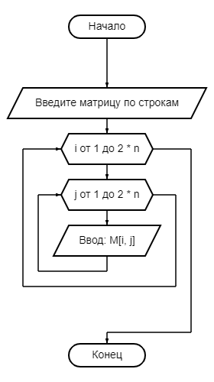 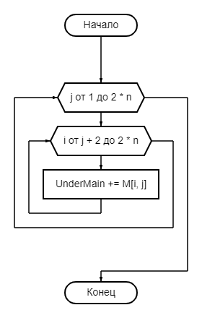

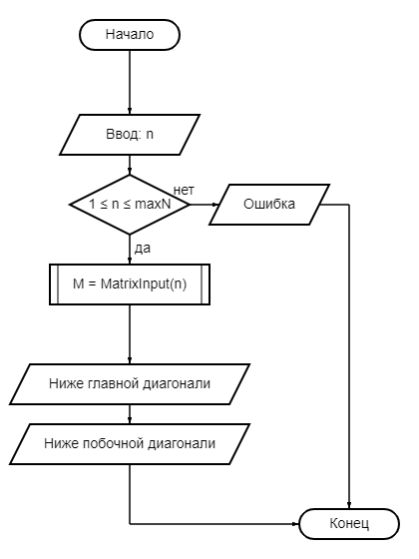 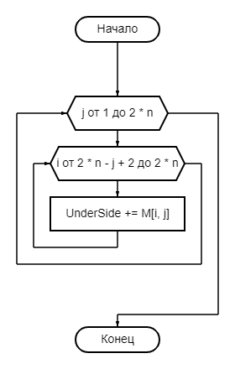

***Текст программы***

Const

maxMatrix = 100; { Максимальный размер строки (столбца) матрицы }

maxN = 50;

Type

TRange = 1..maxMatrix; { Тип индекса элемента матрицы }

TElement = Integer; { Тип значения элемента матрицы }

TVector = Array[TRange] Of TElement; { Тип вектор }

TMatrix = Array[TRange] Of TVector; { Тип матрица }

{ Ввод матрицы }

Function MatrixInput(n: TRange):TMatrix;

Var

i, j: TRange;

M: TMatrix;

Begin

WriteLn('Введите матрицу по строкам:');

For i := 1 To 2 * n

Do Begin

For j := 1 To 2 * n Do

Read(M[i, j]);

ReadLn;

End;

MatrixInput := M;

End;

{ Поиск суммы абсолютных значений элементов, лежащих ниже главной диагонали }

Function UnderMain(n: TRange; M: TMatrix):TElement;

Var

i, j: TRange;

Begin

For j := 1 To 2 * n Do

For i := j + 1 To 2 * n Do

UnderMain += M[i, j];

End;

{ Поиск суммы абсолютных значений элементов, лежащих ниже побочной диагонали }

Function UnderSide(n: TRange; M: TMatrix):TElement;

Var

i, j: TRange;

Begin

For j := 1 To 2 * n Do

For i := 2 * n - j + 2 To 2 * n Do

UnderSide += M[i, j];

End;

Var

n: Integer;

M: TMatrix;

Begin

{ Ввод }

Write('Размер матрицы: 2n×2n. Введите значение n (от 1 до ', maxN,') -> ');

Readln(n);

If n In [1..maxN] Then

M := MatrixInput(n)

Else

Begin

Write('Ошибка ввода. 1 <= n <= ', maxN);

Exit;

End;

{ Вывод }

WriteLn('Сумма абсолютных значений элементов, лежащих ниже главной диагонали: ', UnderMain(n, M));

WriteLn('Сумма абсолютных значений элементов, лежащих ниже побочной диагонали: ', UnderSide(n, M));

Read;

End.

***Контрольные примеры***

